Kopiraj ove osobine svim životinjama koje ih imaju:
životinja ogrnuta perjem, na glavi ima rogove, zna da leti, ima njušku, zna da pliva u vodi, hoda na dve noge, ima rep, zna da skače i preskače, na glavi ima kljun, hoda na četiri noge, životinja ogrnuta dlakom,kreće se brzinom većom od 70km/h

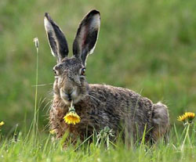Zec: ima njušku ima rep, hoda na četiri noge, životinja ogrnuta dlakom, zna da skače i preskače,

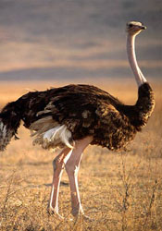Noj: životinja ogrnuta perjem, , hoda na dve noge ima rep, zna da skače i preskače, na glavi ima kljun, kreće se brzinom većom od 70km/h

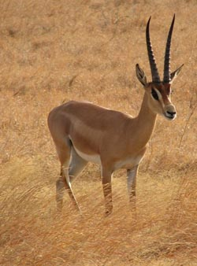Antilopa: na glavi ima rogove, ima njušku ima rep, zna da skače i preskače, hoda na četiri noge, životinja ogrnuta dlakom, kreće se brzinom većom od 70km/h

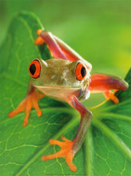Žaba: zna da pliva u vodi, zna da skače i preskače, hoda na četiri noge,

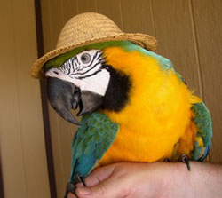Papagaj: životinja ogrnuta perjem, zna da leti, hoda na dve noge ima rep, na glavi ima kljun

i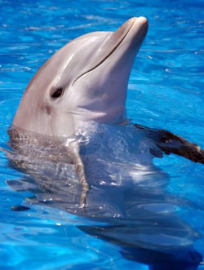Delfin: ima njušku zna da pliva u vodi ima rep, zna da skače i preskače,

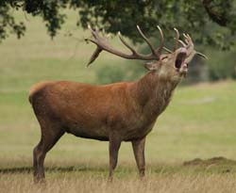Jelen: na glavi ima rogove, ima rep, zna da skače i preskače, hoda na četiri noge, životinja ogrnuta dlakom,

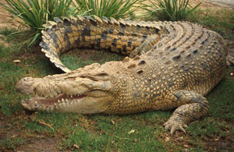Krokodil: ima njušku zna da pliva u vodi ima rep, hoda na četiri noge,

